**Enunciado**

Na tabela em anexo, encontramos dados de 4 jogadores de um *game* que contemplam os pontos e moedas obtidos durante as partidas e se conseguiram lutar ou não com o chefe.

Baseado nos dados desses jogadores, foram construídas algumas expressões. Avalie cada expressão abaixo, observando as condições de cada jogador, descrito na tabela acima. Marque com V( Verdadeiro) ou F(Falso) o resultado de cada expressão.

**Dica:** Lembre-se de substituir as variáveis "pontos", "moedas" e "enfrentou_chefe" pelos valores correspondentes para cada jogador.

Expressões:

( )Jogador 1: (pontos >= 100) and (moedas >= 5) and (enfrentou_chefe == Sim)

( )Jogador 2: (pontos >= 100) and (moedas >= 5) and (enfrentou_chefe == Não)

( ) Jogador 3: (pontos < 100) or (moedas < 5) or (enfrentou_chefe == Sim)

( ) Jogador 4: (pontos != 100) or (moedas != 5) or not(enfrentou_chefe == Não)

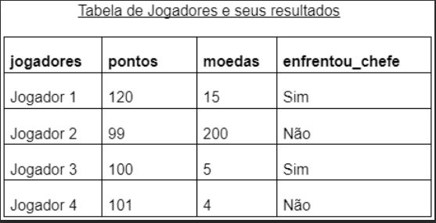

**Resolução**

Jogador 1: (120 >=100) and (15 >= 5) and (Sim == Sim)

(V), nesse caso é uma conjunção, ela requer que todas as opções sejam atendidas.

Jogador 2: (99 >= 100) and (200>= 5) and (Não == Sim)

(F), essa questão também é uma conjunção mas a primeira situação e a terceira não foram atendidas. 99 não é maior ou igual a 100, e não, não é igual a sim. assim como na questão anterior todas as opções deveriam ser supridas e isso aqui não foi possível.

Jogador 3: (100 >=100) or (5>= 5) or (Sim == Sim)

(V), aqui se trata de uma disjunção, logo para que ela seja aceita pelo menos uma delas deve ser verdadeira. Nesse caso todas as opções estão verdadeiras.

Jogador 4: (101 >= 100) or (4>=5) or not (Não == Sim)

(F), aqui se trata de negação. 101 é maior ou igual a 100, 4 não é maior ou igual a 5 e o último caso ele questiona “Não é igual a sim?” não, não é igual a sim.